

PRACTICA 4

**HTML 5, CSS3, JavaScript**

Realizado por:

Alberto González Martínez 09072311F

**1. Ejercicio con lenguaje HTML5. Elementos multimedia**

En este primer ejercicio se ha agregado un vídeo a nuestra página web, este vídeo se encuentra en “conctactUs.html” y se ha implementado de la siguiente forma:



Si dentro de la página web, nos dirigimos al footer (parte de debajo de la página) y clickamos en “Contáctanos”, podremos ver y reproducir el vídeo. Así es como se ve dentro de la página web:

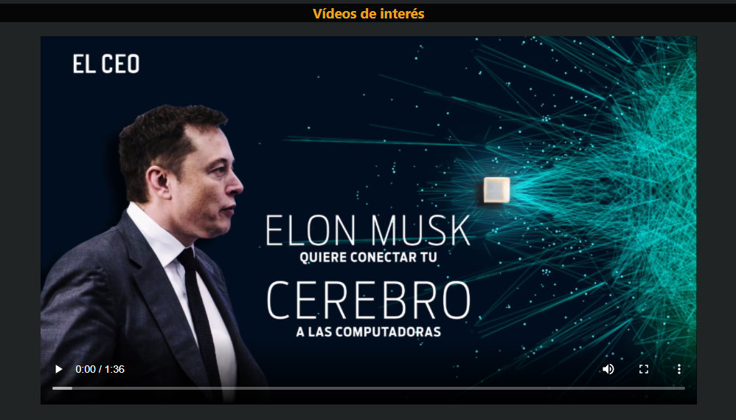

**2. Ejercicio con lenguaje JavaScript. Validación de formularios**

Para este segundo ejercicio se ha realizado la validación para los 3 formularios que tiene nuestra página web, para ello se ha codificado el archivo JavaScript “formValidar.js” en donde se encuentra el código para validar los campos de los formularios.

Para, ello cada vez que el usuario da al botón “Enviar”, se llama a la función que valide ese formulario, por ejemplo, el formulario de opina:





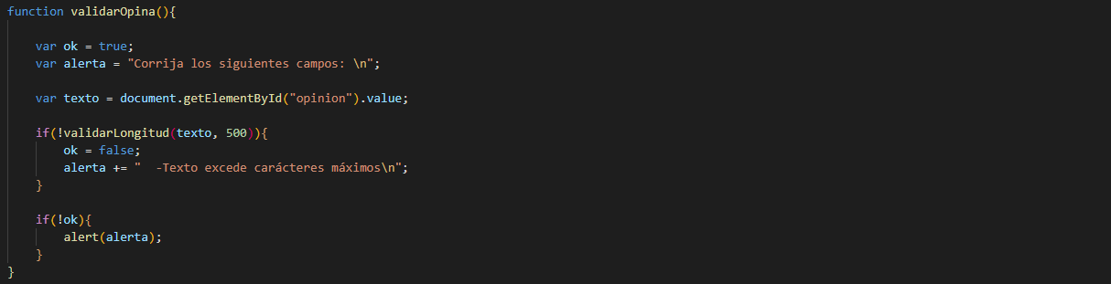

Si al pulsar el botón enviar, hay varios errores en el formulario todos serán avisado mediante un alert() en la página:

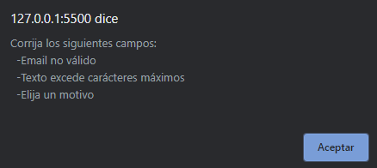

Las casos que se han controlado son los siguiente:

1. Para los campos obligatorios como los input text o los input radio, se ha utilizado el atributo required para comprobar que no sean vacíos:

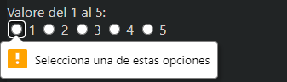

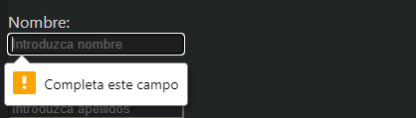

2. Para los formularios que tienen un campo “Email” se ha comprobado que el email sea correcto mediante este script, que comprueba si la cadena de texto introducida es un posible correo comparándola con una expresión regular:

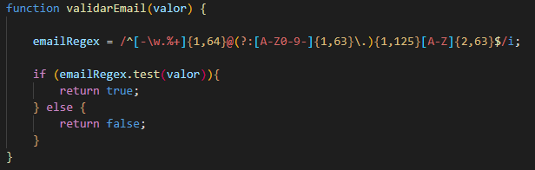

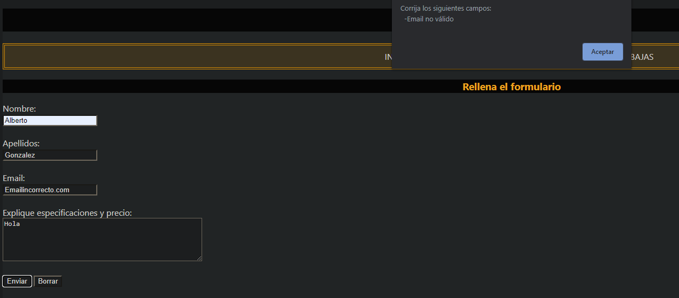

3. Para los elemento textarea se comprueba que su longitud no se mayor a 500 caracteres:

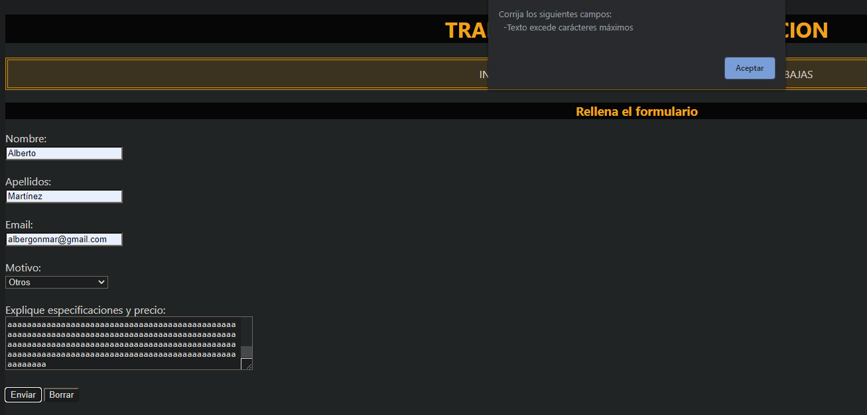

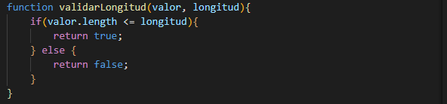

4. Para el elemento select que tenemos en la página “formularioQueja.html” se comprueba que la opción elegida sea correcta:

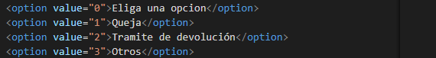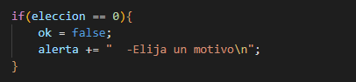

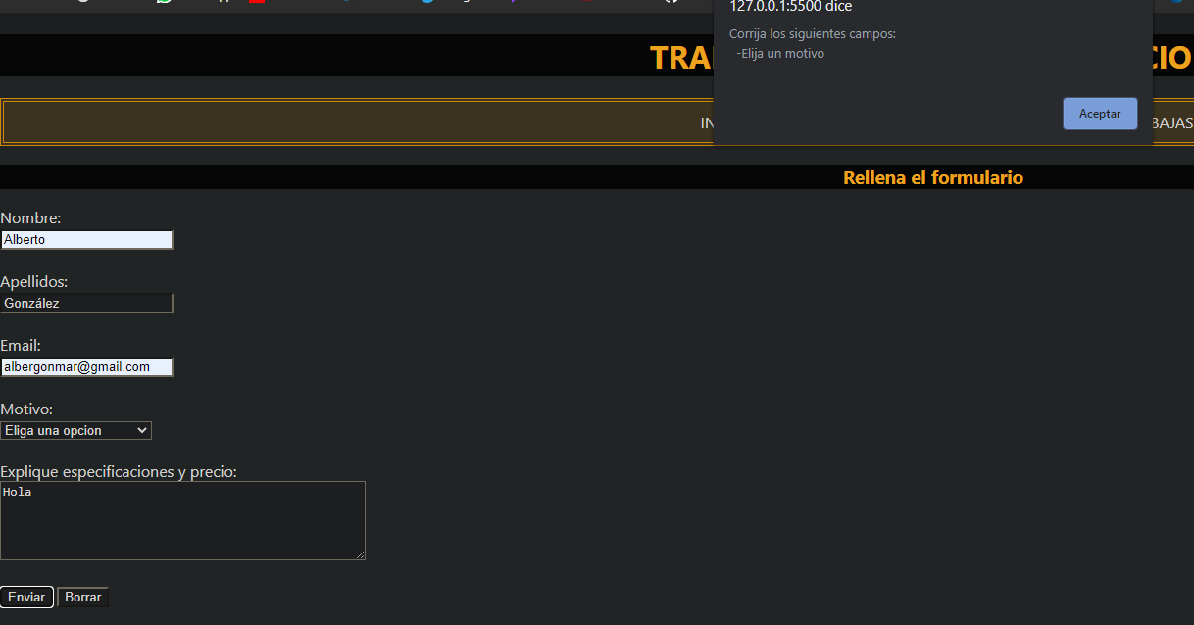

**3. Creación de aplicación con JavaScript**

Para esta parte se ha utilizado el lenguaje JavaScript, pero, utilizando el framework Vue.js.

Debido a que se ha usado Vue.js, para poder visualizar y probar el funcionamiento de la aplicación, hay que hacer los pasos que se encuentran el en el archivo “READ ME.txt", el cual está en la carpeta de esta práctica.

Una vez realizados los pasos de cualquiera de las dos opciones, si se conoce otra opción para crear un servidor en localhost también valdría, podemos empezar a probar su funcionamiento.

Se han implementado todas y cada una de las funcionalidades que pide esta práctica:

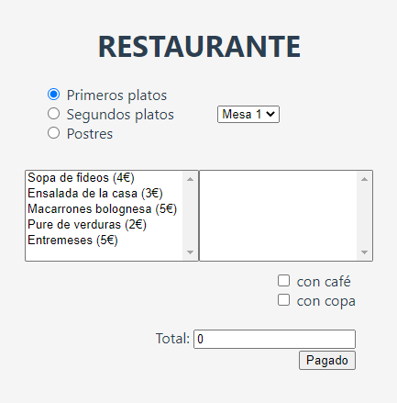

Para ver más información sobre el código o lógica de la aplicación, los archivos de código fuente se encuentran en la carpeta de la práctica “codigoFuenteComponente”.